Зачем бросать курить?
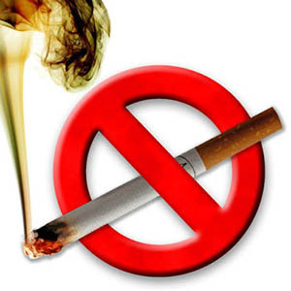 Если вы все еще курите, у вас есть как минимум 4 веские причины, чтобы отказаться от этой вредной привычки. Тем более что вы получите мгновенные и долгосрочные выгоды: улучшится ваше здоровье, внешний вид, вы станете богаче и счастливее.
Польза для здоровья
Из-за курения ежегодно умирают около 400 тысяч россиян и миллионы имеют серьезные проблемы со здоровьем. Курение вредит практически всему организму, но особенно страдают дыхательная и сердечно-сосудистая системы. Ишемическая болезнь сердца, гипертония, инфаркты, инсульты, эмфизема, астма, хронические обструктивные болезни и злокачественные новообразования в легких — это неполный список заболеваний, которые буквально косят российское общество.
Пристрастие к табаку также вызывает биохимические изменения в мозге, как показывают исследования американского национального института по борьбе со злоупотреблением наркотическими веществами. Причем, они подобны деструктивным изменениям, характерным для героиновых и кокаиновых наркоманов.
Отказ от курения, независимо от стажа или количества выкуренных сигарет, дает молниеносный положительный эффект: уже через 20 минут после последней сигареты начнутся положительные изменения в организме. Исследования показали, если отказаться от пагубной привычки в возрасте до 30 лет, риск развития болезней, связанных с курением, снижается на 90%. До 50 — риск преждевременной смерти уменьшается на 50% по сравнению с людьми, которые продолжают курить. После 60 лет и старше - вчерашние курильщики живут дольше, чем их курящие ровесники.
Внешний вид
После отказа от курения исчезнет неприятный запах изо рта, зубы станут более белыми, улучшится цвет лица, пальцы и ногти перестанут быть желтоватыми, замедлится появление морщин и, в целом, вы будете выглядеть моложе.
Исследователи из цюрихского университета обнаружили связь между количеством морщин и вредной привычкой: курение приводит к спазмам мелких сосудов, питающих кожу, что снижает ее эластичность. Поэтому у курильщиков уже в 20 лет возникают морщины, которых, возможно, еще не было бы и в 35, если бы не тяга к сигарете. Также ученые обнаружили корреляцию между количеством седых волос и курением: химические вещества, содержащиеся в табачном дыме, повреждают клетки волосяных фолликулов, нарушают поступление к ним кислорода и питательных веществ из-за спазма сосудов.
Выгоды для жизни
Вы защитите тех, кого любите. Пассивное курение не менее опасно, а, по некоторым данным, даже более, чем активное. Особенно для детей до 5 лет и беременных женщин. Дети, рожденные матерями, подвергавшимися вредному воздействию табачного дыма, чаще болеют ОРВИ, бронхитами, воспалениями легких и бронхиальной астмой, чем дети некурящих родителей. Кроме того, дети курильщиков чаще начинают курить сами. Если вы бросите курить, вы покажете положительный пример детям и снизите вероятность того, что они начнут курить, когда вырастут. И, наконец, вас станут больше ценить на работе, так как вы меньше времени будете тратить на перекуры, а больше — на работу, что, скорее всего, положительно скажется на вашей зарплате.
Финансовые выгоды
Даже у нас в стране, благодаря усилиям властей, курить стало дорого. Если подсчитать, расходы могут неприятно удивить: ежедневные траты на табак помножьте на 365 дней в году и затем на стаж курения, а теперь умножьте еще на 10, чтобы выяснить расходы в ближайшее десятилетие. По самым скромным подсчетам, если в день выкуривать пачку относительно приличных сигарет за 100 рублей при стаже курения 5 лет, в год в пепел и дым превращаются 36,5 тысяч рублей. За пять лет — 182,5 тысяч рублей или стоимость хорошего подержанного автомобиля, или четыре романтических путешествия на двоих, или шесть годовых абонементов в хороший фитнес-клуб. Если в последующие 10 лет вы продолжаете курить, то расходы составят 1,8 миллионов рублей — хорошая квартира в Подмосковье или треть от сегодняшней стоимости квартиры в Москве. И это только прямые экономические потери без учета расходов на лечение и несчастных случаев из-за непогашенной сигареты.

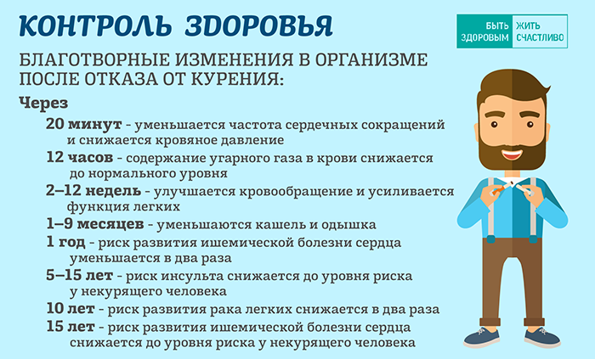

Воздействие пассивного курения на здоровье человека
Вдыхание чужого сигаретного дыма называется пассивным, или непреднамеренным курением.
Некурящий выдыхает "сторонний дым" от тлеющей сигареты и "основной дым", вдыхаемый и выдыхаемый курильщиком. Табачный дым является основным источником загрязнения воздуха внутри помещений. Он содержит более 4000 химических реагентов, некоторые из которых относятся к веществам отравляющего действия, а около 60 из них содержат компоненты, которые с той или иной степенью уверенности можно отнести к канцерогенам (веществам, вызывающим рак).
За последние два десятилетия накопилось достаточно много свидетельств негативного воздействия пассивного курения на здоровье человека. Можно сказать, что пассивное курение является как фактор риска для многих заболеваний.
В большинстве проводимых исследованиях был сделан вывод о повышенном риске появления рака легких, особенно у людей, постоянно пребывающих среди курильщиков. Комплексный анализ показал, что у женщин риск приобретения данного заболевания возрастает почти на 25%, у мужчин на 30%. Более того, исследования среди некурящих, вдыхающих табачный дым на работе, выявили увеличение риска заболевания раком легких на 16-19%.
В докладе Международного Комитета по исследованию проблемы рака, авторы заключают, что "на основе имеющихся данных можно сделать вывод о том, что пассивное курение является одной из причин рака легких у тех людей, которые никогда не курили".
Наличие специфических табачных канцерогенов в крови некурящих отчетливо показало негативное воздействие пассивного курения на здоровье человека. Исследование выявило зависимость между риском заболевания раком легких у некурящих, числом сигарет, выкуриваемых в присутствии некурящего, и количеством лет, в течение которых некурящий подвергался воздействию пассивного курения. Авторы исследований сделали вывод, что и "эпидемиологические и биохимические свидетельства загрязнения окружающей среды табачным дымом, а также наличие специфических канцерогенов в крови и моче некурящих, подверженных пассивному курению, в полной мере подтверждают предположения о том, что вдыхание чужого табачного дыма вызывает рак легких".
Первые свидетельства о взаимосвязи между пассивным курением и заболеваниями сердца стали появляться в середине 1980-х годов. Национальный совет по исследованиям США в своих докладах указывал, что с биологической точки зрения загрязнение окружающей среды табачным дымом может способствовать появлению ишемической болезни сердца. Исследования в начале 1990-х годов выявили, что болезнь сердца, вызванная пассивным курением, является третьей по значимости причиной предотвратимой смертности, в США уступающей по важности лишь активному курению и злоупотреблению алкоголем. В исследовании был сделан вывод о том, что у некурящих, проживающих вместе с курильщиками риск приобретения болезни сердца повышен на 30%.
Принимая во внимание то, насколько широко среди некурящих распространена болезнь сердца, дополнительное увеличение риска на 20% весьма существенно. Выяснилось, даже непродолжительное воздействие табачного дыма может привести к болезни сердца, в то время как дальнейшее пребывание в загрязненных помещениях будет оказывать лишь незначительное дополнительное воздействие. Подобный эффект может объясняться тем, что табачный дым вызывает сгущения крови – явление, известное как агрегация тромбоцитов. Последние исследования показали, что даже получасового присутствия некурящего в помещении, загрязненном табачным дымом, может быть достаточно для повреждения клеток коронарных артерий.
В отличие от ситуации с раком легких, где риск заболевания пропорционален продолжительности воздействия табачного дыма, риск приобретения болезни сердца у пассивного курильщика может быть лишь в два раза ниже, чем у человека, выкуривающего 20 сигарет в день, даже если некурящий вдыхает только 1% дыма.
В то время как риск болезни сердца среди некурящих, подверженных воздействию табачного дыма, достаточно велик, в том случае, если хотя бы в течение года удается избежать пассивного курения, артерии, как правило, восстанавливаются. А наибольшего улучшения здоровья пассивные курильщики достигают после двух лет прекращения пассивного курения.
Исследование, проведенное в Новой Зеландии, показало, что пассивное курение, также как и активное, повышает риск возникновения инсульта. Выяснилось, что вследствие пассивного курения риск возникновения инсульта у некурящих возрастает до 80%. Риск оказался значительным как среди мужчин, так и у женщин. Для сравнения, риск получения инсульта у активных курильщиков в четыре раза выше, чем у тех, кто никогда не курил и бросил курить более 10 лет назад, и не был подвержен пассивному курению. Принимая во внимание тот факт, что инсульт является одной из наиболее распространенных причин смертности, можно сделать вывод о том, что пассивное курение оказывает серьезное негативное воздействие на здоровье некурящих. Пассивное курение оказывает медленное, но значительное воздействие на систему дыхательных путей некурящих взрослых, включая усиленный кашель, выделение мокроты, боль в грудной клетке и снижение жизненной емкости легких. У астматиков пассивного курения приводит к серьезным проблемам, т.к.сигаретный дым может вызывать приступы астмы.
У взрослых, страдающих от загрязнения окружающей среды табачным дымом дома и на работе, риск заболевания астмой на 40-60% выше, чем у тех, кто не подвержен пассивному курению.
Многие люди, подверженные пассивному курению испытывают дискомфорт, связанный с раздражением глаз, головной болью, кашлем, головокружением и тошнотой. Эти негативные последствия загрязнения окружающей среды табачным дымом, хотя и не представляют угрозы для жизни человека, негативным образом влияют на производительность труда на работе и приводят к напряженным отношениям между курящими и некурящими сотрудниками.
Необходимо учитывая вредное воздействие табачного дыма на человека. Профилактика пассивного курения должна быть направлена на сокращение перечня общественных и государственных учреждений, в которых курение разрешено.
Должен увеличиваться перечень свободных от курения мест так называемых свободных зон от курения: кинотеатры, развлекательные центры, спортивные сооружения, бары, рестораны.
Начало этой борьбы положено запретом курения в лечебных организациях, государственных учреждениях, но необходимо, чтобы это было целью каждого гражданина. Избавление от вредной привычки – курения табака должно стать нормой и самоцелью каждого человека.

